CRM跟进任务与预约：分配任务、提醒、反馈与作废｜云上订货系统
把客户提出的具体事项转为有负责员工、计划时间和交付要求的任务，再核执行标记与关联反馈。任务解决分工和接续问题，预约提醒解决到时记得处理的问题，两者各有保存结果；任务已跟进、提醒已保存和订单成交不能互相代替。

先把客户需求写成一项待办
管理PC进入“任务跟进”，先按客户、员工、状态和跟进内容查已有安排。列表默认近七日的创建日期范围，较早创建但尚未到计划时间的任务可能不在当前范围；查不到时先核日期及筛选，不立即再建一条。当前账号可见范围与操作权限也要核，能看到列表并不保证能新增或代替其他员工确认执行。
任务内容写下一次必须处理的事项，例如确认饮料整箱补货与首单清单，并核配送要求。明确需要客户确认哪些规格单位、对哪一轮沟通给答复、结果应留在哪条客情记录。只写“联系客户”会使员工无法判断完成条件；意向未确定时写待确认，不把可能订购写成订单已生成。
从客户沟通转任务前，区分已有客情事实与未来安排。本次客户已表达的需求留在原跟进记录，明日要完成的确认写进新任务。遇到相同客户相同事项时，先比员工、计划时间及原内容，判断是同一安排、改期还是新增事项，不把不同员工各建一条当成自动协作成功。
保存后应能用客户名称、负责员工、计划内容和创建时间找到原任务。这些信息共同用于接续，单凭列表第一行或最新编号不能认定是自己刚保存的安排。任务列表按新近记录展示，不等于按计划执行顺序排队；计划较早的一条也可能在较后页。历史图中的未来午夜任务仅用于识别列和入口，不作为当前企业实际待办。
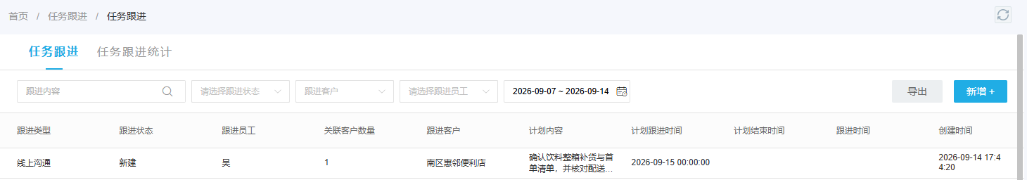
图1：历史任务列表保留客户、员工、创建日期和未来午夜计划，只说明入口和原值，不代表当前任务查询结果。

选择跟进类型、客户和负责员工
使用“新增”后选择在线沟通或外勤拜访，再选跟进客户、跟进员工和计划跟进时间。当前PC新增窗口客户可多选，员工选择器按单选工作；不能将预约提醒的员工多选套为本任务可同时指定多人。类型、客户、员工及计划开始不能为空，新增入口不可用时交有相应权限的岗位处理。
客户多选适合确实相同的工作安排，例如向几家门店确认统一配送通知，选择后逐个核名称和实际对象。某家店专属的价格、补货数量或投诉处理不直接复制给全部客户；情况不同就分开安排，避免一条完成标记掩盖个别客户仍未回应。列表“关联客户数量”用于核本任务包含多少对象，不是已经联系成功的人数。
负责员工选择当前可以承担工作的人员，核员工身份与班次，不以姓名相似或上次选择代替确认。客户负责员工与这项任务的跟进员工应分别理解，分配任务并不自动修改客户档案的负责关系。员工离岗或任务交接时保留原安排，核接手人实际可用入口，不能只在计划文字写另一人的名字就当系统已重新分配。
计划内容最多三百字符，在窗口中把对象、动作及待确认结果写清。过长先拆出真正独立事项，不把必要条件删成口号；图片和客情附件要在对应反馈记录另核，不承诺这个计划内容框自带上传功能。确定前再检查已选客户和员工，选中标签、文字写好及点击确定都还不是数据库保存成功的证据。
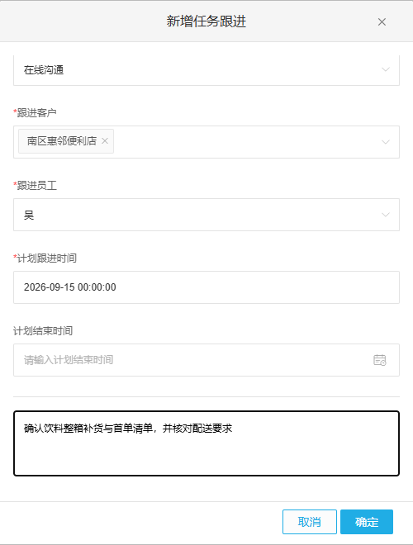
图2：历史新增窗口显示类型、客户、员工、计划及内容；客户选取与保存结果须按当前入口核。

用日期选择器确定计划时间
计划跟进时间选择具体日期、小时和分钟，再核实际预约。当前日期检查不允许早于今天，但它按年月日比较，不能据此承诺今天已经过去的时刻也一定被拦截。与客户约定今天下午时，仍主动核当前时间和双方可执行时段；页面可以选中不代表客户已确认那个时间。
计划结束时间可不填，填写时不能早于计划开始。当前比较只拦早于开始，相等没有被这一项检查拦截；零时长不意味着工作有足够执行时间。外勤需要考虑路程和到店营业时段，在线沟通要确认对方方便回复的时间，结束时间也不会自动生成反馈或自动把任务标成完成。
历史新增图的计划开始是九月十五日零点。日期正确但小时分钟仍是零点时，任务可能在当天营业前已经到时；不能把选好日期说成已选好客户预约。需要九点半联系就核最终显示九点三十分，保存后再比列表原值，避免日期控件默认时间与口头约定不同。
未作废且没有实际跟进时间的任务，在计划开始之前显示“新建”，到开始时间后仍未标记就显示“未跟进”；实际跟进时间存在时显示“已跟进”，作废状态另优先显示。状态随当前时间与原记录结果变化，并非新建当天就必定未跟进，也不以计划结束自动认定逾期成交失败。遇到状态与预期不一致，刷新原任务、核实际计划和跟进时间，再保留差异给维护人员。
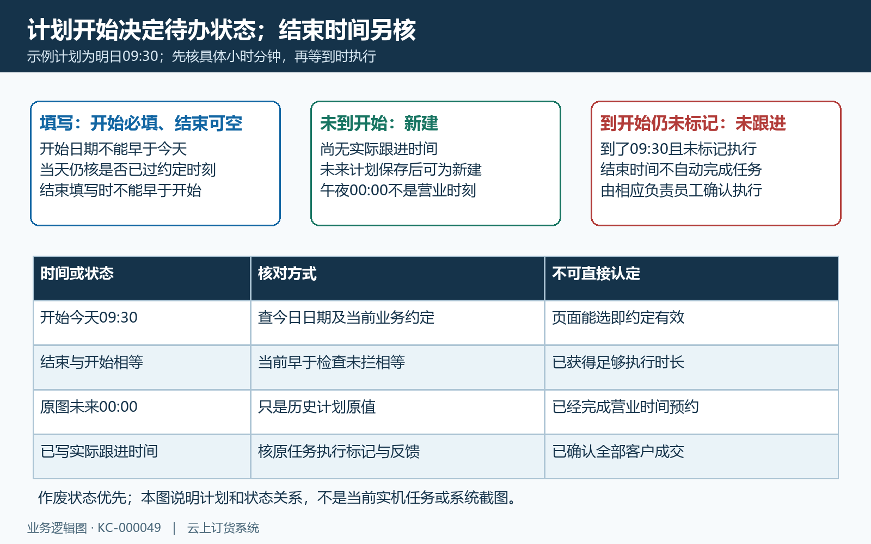
图3：计划开始、结束和任务到时状态关系示意，午夜计划与营业时刻、时间检查与执行结果分别核。

保存后核对任务与执行反馈
新增点击确定后等成功提示并回列表查原任务。当前任务窗口可能在响应回来前已经清空关闭，所以窗口消失不能当保存成功；若失败、超时或没有反馈，先按原客户、员工、计划和创建时间核是否已有记录，再决定是否重试。出现重复安排时核原创建信息，不随意作废另一位员工真实需要的任务。
到时“未跟进”且当前员工为相应任务负责人的记录，才按页面可用“跟进”操作确认。确认后核成功反馈和原任务的实际跟进时间；这一步写入执行标记，不会单凭标记自动留下客户回复、规格清单或照片。没有按钮时先核状态、负责人和权限，不通过另一账号替自己标记，也不靠改计划文字伪造执行结果。
“已跟进”与客情反馈要分别查。PC已跟进且有关联记录时提供查看反馈；手机任务主列表在已跟进后，按有无关联记录提供反馈或查看反馈，并带入原任务关联。手机搜索卡片主要展示任务与跟进操作，不保证有主列表同样的反馈入口，找反馈时回原任务主列表核，不把搜索页缺按钮当成数据丢失。
进入关联客情后核客户、记录时间、提交状态与实际内容，比较任务要求的结果有没有逐项回答。多客户任务尤其要核内容对应哪些客户，不能看到一条笼统反馈就认定全部完成。回复附在原客情记录，须另核保存与原内容；查看反馈、返回手机列表或回复一句收到都不会替代缺失的客户确认，也不能证明首单、出库或回款已完成。
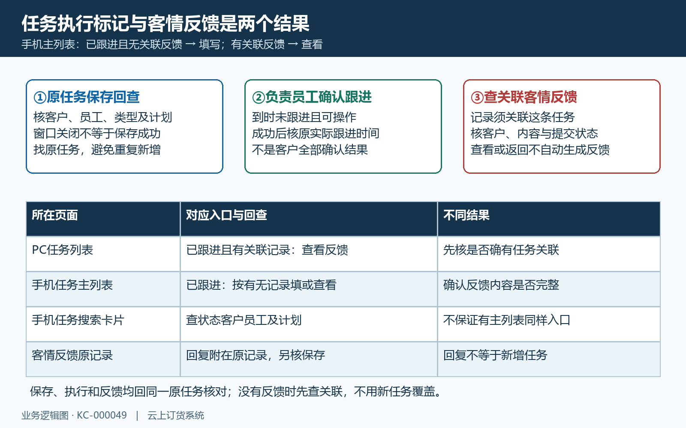
图4：原任务保存、负责员工执行和关联反馈三个结果分别核对的示意；PC与手机主列表及搜索入口差异单列。

预约提醒与任务分工分别使用
预约提醒从客户模块相应列表新增，也可在客户详情使用提醒入口并核带入客户。选择提醒日、提醒时间小时和提醒范围，再核跟进客户及提醒内容。当前小时选项为八点到二十三点的整点，不能承诺可以在这里设置九点三十分精准提醒；需要更细时刻时在内容写清约定，并安排实际人工核查。
提醒范围的接收员工可多选，与任务新增员工单选不同。保存按接收人形成对应记录，选择多个接收人时不能仅把列表条数当不同客户数量。内容要说明谁需要做什么、对应哪个客户和哪项安排，避免同时设任务和提醒但没有人负责最终处理。详情带入客户仍复核，独立入口自行选客户，不混用上次表单对象。
预约列表可按提醒内容及跟进客户定位，展示客户名称、提醒内容、提醒时间、接收员工与创建时间。提醒类型或接收员工是否可筛选，须查看当前入口实际提供的查询条件，不能由列表列名推断筛选功能。保存成功后用客户、日期、接收员工和内容比原记录，失败保留提示，空列表先核当前范围，不直接说已经通知所有员工。
提醒记录保存、到时查询以及员工收到通知是不同结果。设备接收条件、实际通知及员工确认仍需核，不能承诺准时必达或一次保存便人人已读。应用中的CRM规则提醒针对未下单、未登录等条件，设置与手工预约分开；本篇不改变规则阈值，也不将其当全部预警总开关。需要分工仍建明确任务，需要记住约定才配相应提醒，两者保持同一客户与事项关系。
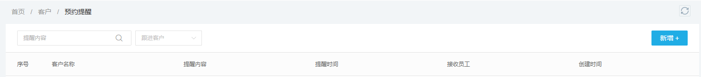
图5：历史预约空列表只证明客户、内容、提醒时间、接收员工等列与新增入口，不证明已送达或可按类型筛选。

计划变化时作废并回查统计
客户改期或取消时，先核原任务对象、计划时间、员工、已有执行和反馈，保留变更原因再按实际“作废”操作确认。页面成功提示后回原任务核作废状态，不把弹窗关闭当状态已更新。已作废项不继续当当前执行安排；任务作废不作废客户订单，不自动撤回客情内容或处理货物与款项。
仍需处理的事项重新安排时，核新客户、员工、类型、开始及可选结束时间，内容说明与旧安排的关系便于接续。不能假定新任务继承旧反馈，也不让员工在旧已作废任务补执行标记代替新计划。当前入口没有展示任意改期编辑能力，不指导用户猜一个修改按钮；按实际可用功能重新安排并核重复项。
“任务跟进统计”按员工显示任务数量、新建、未跟进及已跟进数量，时间筛选按创建日期理解，不能按计划到期日期解释。先核同一员工、日期范围及有效状态再与列表逐条对照，作废项与有效任务分开。若范围或数量异常，保留原筛选和脱敏任务标识给维护人员，未核原范围和结果时不能认定权限与日期条件均已正确。
一条任务关联三个客户仍须区分任务一条与客户三个，同客户安排两次也不代表覆盖两位客户。统计已跟进不等于客情反馈完整，更不等于成交客户、订单量或回款。评价员工执行时同时看原计划、实际时间和关联反馈，再由对应订单核实际经营结果。本篇历史截图帮助识别入口，当前保存、执行、提醒送达及作废需依原对象实际结果确认。
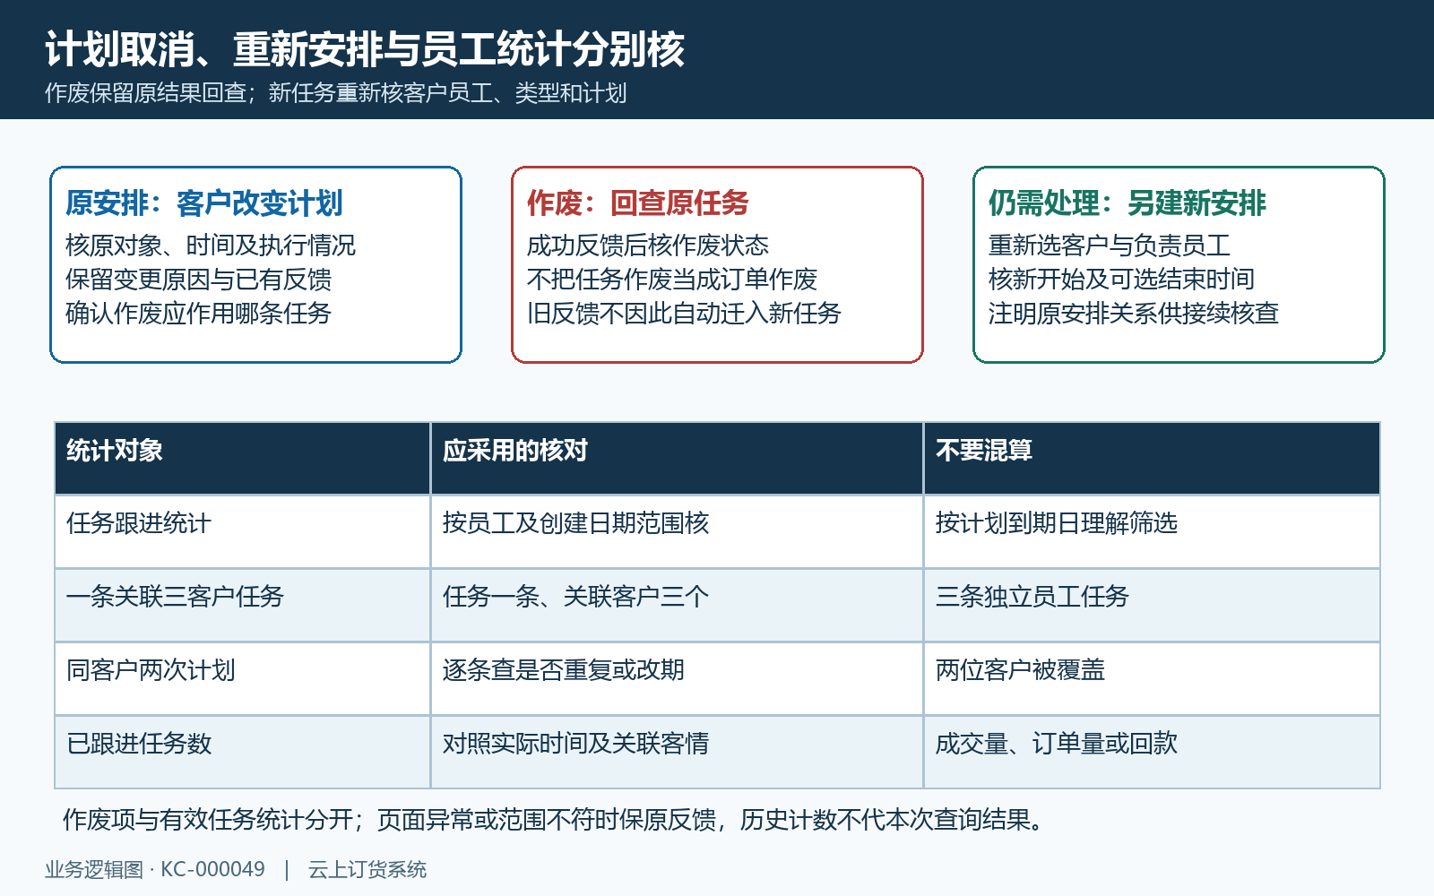
图6：原任务作废、新安排与员工统计分别核对的示意，关联客户数量不代替任务数量或成交。

下一步学习
本篇完成后可继续学习：KC-000048、KC-000348、KC-000459。按学习路线顺序推进，遇到对应问题再回查。

